РЕДАКЦІЯ
Головний редактор Валентина Максименко
Заступник
головного редактора Роман Новіков
Літературний редактор Галина Озірська
Менеджер Віктор Поденко
Дизайн та верстка Романа Новікова
ВИДАВНИЦТВО
ВИДАВНИЧИЙ DIM
1 Н Ф О Р М
TOB «Видавничий дім
«ЕКО-інформ»
Адреса редакції: 02192, м. Київ—192, а/с 45 e-mail: info@ekoinform.com.ua www.ekoinform.com.ua Тел.:(044) 221-8-900 (050) 383-05-95
ЗАСНОВНИК
Видання засновано
у 1995 році Міністерством
лісового господарства України
ДРУК
ТОВ «Софія-А»
04119, м. Київ, вул. Дегтярівська, 25 А
Тел.:(044) 361-91-43
Номер підписано до друку:
5.07.2019 р.
Свідоцтво Міністерства юстиції України
про державну реєстрацію друкованого
засобу масової інформації
КВ № 17550-6400 ПР
від 17.03.2011 р.
ЕРЕДПЛАТНИЙ ІНДЕКС: 74244
€) ТОВ «Видавничий дім «ЕКО-інформ»
Київ, 2019 р.
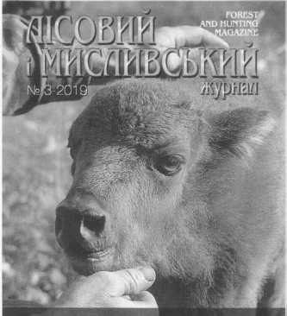
Лісівники ДП «Хмільницький лісгосп»,
що на Вінниччині, турбуються
про потомство зубрів
Фото Станіслава Вовка
V
№ 3(134) Травень-червень 2019

У НОМЕРІ
Періодичність
я
гь -
1 раз на 2 місяці

ЛІСОВЕ ГОСПОДАРСТВО
2 СПІВПРАЦЯ
«Лінія Маннергейма» лісівників Фінляндії
6 ЗАХИСТ ЛІСУ Усім світом проти короїда
10 ДУМКА ЕКСПЕРТА Білоруський «рецепт»
12 НАУКА І ВИРОБНИЦТВО Щоб мати ласку з їхніх рук
16 ЛІСОВА СЕРТИФІКАЦІЯ Оцінка впливу на довкілля
19 ОСОБИСТОСТІ Життєве кредо
- ЗМАГАННЯ
Як перемогти чемпіонів світу
- ТЕХНОЛОГІЇ Точність, швидкість, якість

МИСЛИВСЬКЕ ГОСПОДАРСТВО
24 ГОЛОС ГРОМАДИ
Амбітні наміри
31 ДОБРИЙ ПРИКЛАД
Дитячий садочок для фазана
34 ГІСТЬ НОМЕРА
«Люди йдуть туди, де їм краще»
38 СВІДОМІСТЬ XXI
СТОЛІТТЯ
Мисливство - пласт культу)
42 РАКУРС
Яке майбутнє твоє, бізоне?
46 НА ОБГОВОРЕННЯ
Приватна чи громадська?

1 |  | Абін, А. Приватна чи громадська? : [форма власності мисливського господарства] / А. Абін // Лісовий і мисливський журнал. – 2019. – № 3. – 46-48.  Тема приватних мисливських господарств давно бентежить українських мисливців. Вона постійно приводить до гарячих дискусій, розділяючи мисливців на тих, хто "за" і тих, хто "проти".
2 |  | Кравець, П. Оцінка впливу на довкілля / П. Кравець, О. Павліщук // Лісовий і мисливський журнал. – 2019. – № 3. – С. 16-19.  FSC сертифіковані підприємства лісового господарства в контексті національного законодавства.
3 |  | Романенко, В. Дитячий садочок для фазана / В. Романенко // Лісовий і мисливський журнал. – 2019. – № 3. – С. 31-33.  Як Альона Рудик та Руслан Шевчук доглядають та виховують вінницьких фазанів.

